Выкопировка из карты градостроительного зонирования п. Шапки
Правил землепользования и застройки Шапкинского сельского поселения Тосненского района Ленинградской области

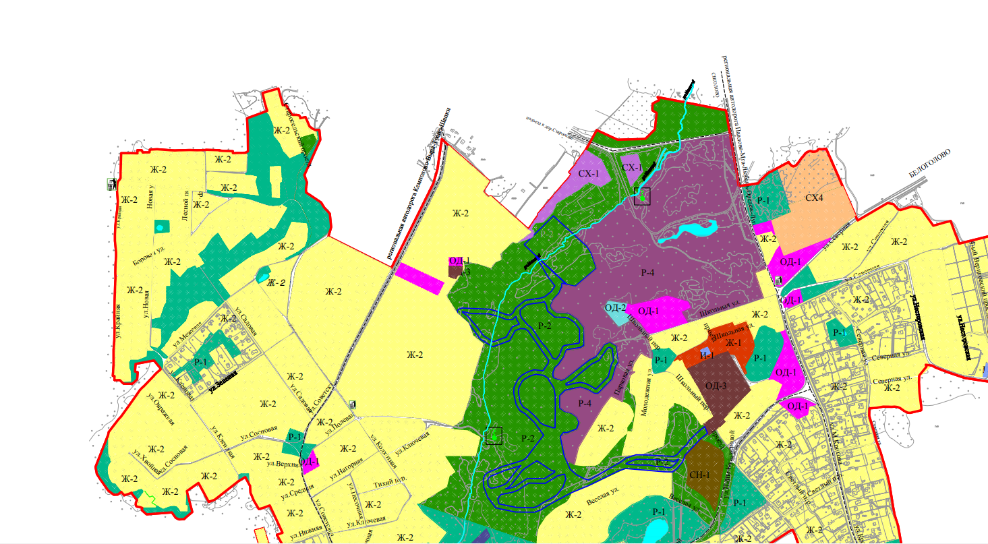

Земельные участки с кадастровыми номерами: 47:26:0510001:1257;
47:26:05100001:1259; 47:26:0510001:1258; 47:26:0510001:1260; 47:26:0510001:1261

